

|  |  |  |  |  |
| --- | --- | --- | --- | --- |
| ***Estudante:*** | | | | |
| ***Turma: 9º ano*** | ***Turno:*** | ***Data de Aplicação:*** | | ***2º Bimestre*** |
| ***Prof(a). Samara Lima*** | | |  | |
|  | | | | |
| ***Lista de Atividades 1: Língua Portuguesa*** | | | | |
| **Conteúdos**: preposição; interpretação textual, verbos etc. | | | | |

1. **Veja a tirinha a seguir:**

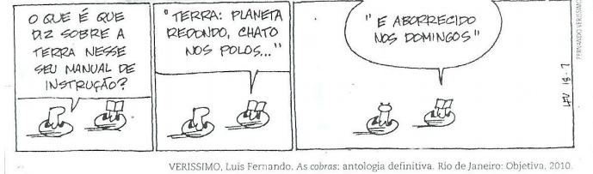

**No 2º quadrinho:**

a) Com que substantivos os adjetivos "redondo" e "chato" concordam?______________________________________

b) Considerando-se o contexto, qual é o significado do adjetivo "chato"?_____________________________________

1. **O humor da tira está no 3º quadrinho, em razão do jogo que é feito entre os significados de uma palavra do quadrinho anterior.**

a) Em que palavra o humorista se apoiou para criar o humor?_______________________________________________

b) Que significado essa palavra adquire no novo contexto?________________________________________________

1. **Reescreva o texto a seguir, completando-o com a preposição adequada à regência exigida pelos verbos e pelos nomes na variedade padrão da língua.**

**Por que se usa o rato como cobaia?**

***Antes de mais nada, vale a pena desfazer um mal-entendido. Rato (Ratus norvergicus) é um bicho e cobaia (Cavia porcellus), também conhecido como porquinho-da-índia ou preá, é outro. Junto ____ o camundongo e o hamster, são os quatro animais preferidos ____ cientistas para a realização de experiências ____ laboratório.***

***A escolha do rato se dá ____ vários motivos. Primeiro, sua fisiologia é bastante semelhante ____ humana. Depois, seu período de gestação, de apenas 21 dias (...), é muito curto, o que faz ____ que os resultados das experiências possam ser checados rapidamente. (...) Além disso, o rato é o animal mais prolífico da natureza.***

***As fêmeas dão ____ três a seis ninhadas por ano e um único casal é capaz ____ se desdobrar em dez gerações ____ apenas três anos. Isso os torna especialmente vantajosos quando se deseja testar o efeito de um novo medicamento ____ os descendentes ____ quem irá tomá-lo. Por fim, o fator econômico também influencia essa escolha, pois é muito mais barato e fácil cuidar de animais de pequeno porte do que de bichos maiores, como coelhos, macacos, cachorros ou porcos.***

*(Superinteressante, abril, 2002)*

1. **Veja a tirinha a seguir e responda o que se pede:**

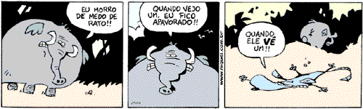

**Na língua portuguesa há verbos e nomes que, ao serem empregados em uma frase, exigem a presença de outros termos. Na tira acima:**

1. Qual é o termo exigido pelo termo "medo" na frase "Eu morro de medo de rato!"?__________________

_______________________________________________________________________________

1. Que termo é exigido pelo verbo "ver" nesta frase: "Quando vejo um!"? É objeto direto ou indireto?

__________________________________________________________________________________

1. **Qual o humor reservado para o último quadrinho da tira?**

**_____________________________________________________________________________________________________________________________________________________________________________________________________________________________________________________________________**

1. **Nas orações a seguir o verbo é de ligação/estado ou verbo de ação?**
2. **“Eu fico apavorado”. ______________________________**
3. **“Quando eu vejo um”. _____________________________**
4. **Leia a tirinha a seguir:**

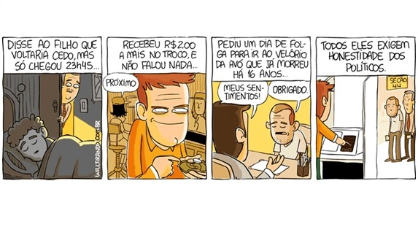

1. **As situações retratadas nos três primeiros quadrinhos são diferentes, mas têm algo em comum. O que elas têm em comum?_____________________________________________________________**
2. **As situações apresentadas nos três primeiros quadrinhos relevam que característica dos personagens:**

a) compaixão                                   c) preocupação

b) depressão                                    d) desonestidade

1. **O último quadrinho revela uma moral da tirinha. Qual é o ensinamento transmitido por ela?**

**_________________________________________________________________________________________________________________________________________________________________________________________________________________________________________________________**

1. **tirinha aparece a preposição "DE", que pode ser usada com diferentes sentidos. Indique nas frases a seguir se essa preposição indica assunto, causa, instrumento, lugar, matéria, meio, modo ou posse:**

a) Esse livro é da escola.________________________

b) Você está tremendo de frio.___________________

c) Vamos falar de você.________________________

d) Ele apanhou de cinto.________________________

e) Não me olhe de cara feia._____________________

f) Comprei um chapéu de palha.__________________

g) Ela chegou de São Paulo hoje._________________

h) Nunca viajei de avião._______________________

1. **Leia este poema, de Sérgio Caparelli:**

***Grafite no muro do colégio***

*Mariana, meu amor por você*

*arde que nem pimenta,*

*ele queima, faz chorar,*

*será que você aguenta?*

**No 2º verso, há uma locução conjuntiva frequentemente empregada na língua coloquial. Relacione o título do poema a seu conteúdo e responda:**

1. Qual é essa locução conjuntiva?_______________________________________

b) Que ideia ela expressa?_________________________________________________________________________

c) Que outra conjunção, pertence à norma-padrão da Língua​, poderia substituí-la?____________________________

d) Quem é provavelmente o eu lírico do poema? Por quê?

_______________________________________________________________________________________________

1. O eu lírico faz uma declaração de amor à Mariana. Com o que é comparado esse seu amor?

_____________________________________________________________________________

1. **Leia o texto "Continho", de Paulo Mendes Campos:**

***Continho***

*Era uma vez um menino triste, magro e barrigudinho, do sertão de Pernambuco. Na soalheira danada do meio-dia, ele estava sentado na poeira do caminho, imaginando bobagem, quando passou um gordo vigário a cavalo.  
- Você aí, menino, para onde vai essa estrada?  
- Ela não vai não: nós é que vamos nela.  
- Engraçadinho duma figa! Como você se chama?  
- Eu não me chamo não, os outros é que me chamam de Zé.*

**A oração "ele estava sentado na poeira do caminho" está na ordem direta, isto é, seus termos estão na sequência: sujeito + verbo + predicado + adjunto adverbial.**

Veja agora essa oração:

***"passou um gordo vigário a cavalo"***

1. Qual é a ordem dos termos dessa oração?

________________________________________________________________________________________

1. Que termo dessa oração não está na ordem direta?

________________________________________________________________________________________

1. Que efeito de sentido essa inversão de termos provoca na oração?

_______________________________________________________________________________________

1. **Veja a tirinha a seguir:**

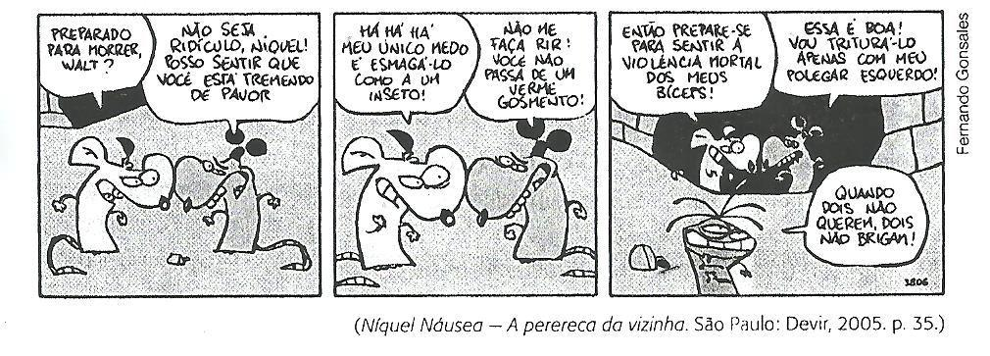

**Há na tira algumas palavras que indicam as pessoas que participam da ação discursiva, substituindo-as.**

**a) No 1º quadrinho, que palavra substitui a palavra "Níquel"?______________________________________**

**b) No 2º e no 3º quadrinho, que palavra substitui a palavra "você"?_________________________________  
  
13. No 2º quadrinho, na fala de Walt, que palavra indica a 1ª pessoa do discurso, ou seja, a pessoa que fala?**

**_________________________________________________________________________________________  
  
14. Em três situações, as personagens empregam a palavra "meu(s)". O que essa palavra indica: imprecisão, posse ou localização?__________________________________________________________________________  
  
15. No último quadrinho, Walt zomba de Níquel, dizendo "Essa é boa".**

**A palavra "essa" é usada para se referir a algo que ainda será dito ou a algo dito anteriormente? A que ela se refere?**

**________________________________________________________________________________________________________________________________________________________________________________________**

**16. A barata, no último quadrinho, recria um provérbio popular conhecido: Quando um não quer, dois não brigam. Que gênero textual geralmente termina dessa mesma forma?_________________________________**